Студия «Дизайн» Ворожова Т.В.

28 декабря 2020 года группа № 3, 10.00-11.45

Тема занятия «История техники «Батик»» занятие 3,4

**Добрый день всем. Сегодня мы продолжаем тему и сегодняшние занятия практические. Давайте вспомним:** *Батик —* ручная роспись по ткани с использованием резервирующих составов.

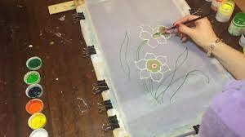 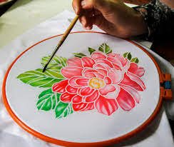

Ранее мы с вами узнали, что для выполнения этой техники нужны специальные краски и приспособления. И конечно нужно соблюдать правила выполнения техники батик. Смотрим видео: <https://www.youtube.com/watch?v=4_j_VGMXpPI>

<https://www.youtube.com/watch?v=ZKA6peT4LwQ>

В технике батик существует множество приемов. Один из них называется- узелковый батик.

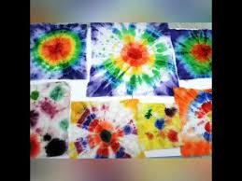

Посмотрите: <https://www.youtube.com/watch?v=IOAoo2n8uuA>

Пробуйте различные сочетания красок и формы узелков, от этого и зависит ваш конечный результат. А рисунок будущего батика можно придумать любой самим, а можно воспользоваться детскими разукрашками.

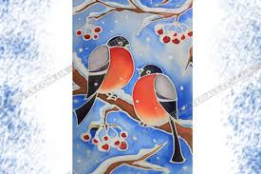 

Пробуем, рисуем и отправляем мне фото своих работ.

Сегодняшние занятия подошли к концу. Ваше задание –попробовать нарисовать сюжет в технике батик.Если у вас возникнут трудности или вопросы – пишите, звоните. Номер электронной почты [tanuhav2200@gmail.com](mailto:tanuhav2200@gmail.com) или на номер в [WhatsApp 89045467366.](https://www.whatsapp.com/" \t "_blank)